Formulaire d’inscription - RC Montreux-Vevey
___________________________________________________________________

Le jeudi 10 novembre 2011, soirée avec conjointe à Rivaz

Visite du Vinorama et repas à l’Auberge de Rivaz

Rencontre à 18h15 au Vinorama à la Route du Lac 2 à Rivaz pour une visite de l’édifice, au concept architectural original et intégré dans un site naturel réhabilité. A l’intérieur, une salle chaleureuse présente près de 200 crus du Lavaux, et nous ne nous contenterons pas seulement du plaisir des yeux, car une dégustation offerte par le Club est prévue. Nous profiterons également de la salle de projection qui permet quant à elle de vivre une « Année vigneronne » avec un film aux vues saisissantes et qui reflète aussi le caractère authentique des artisans du vignoble d’exception du Lavaux.

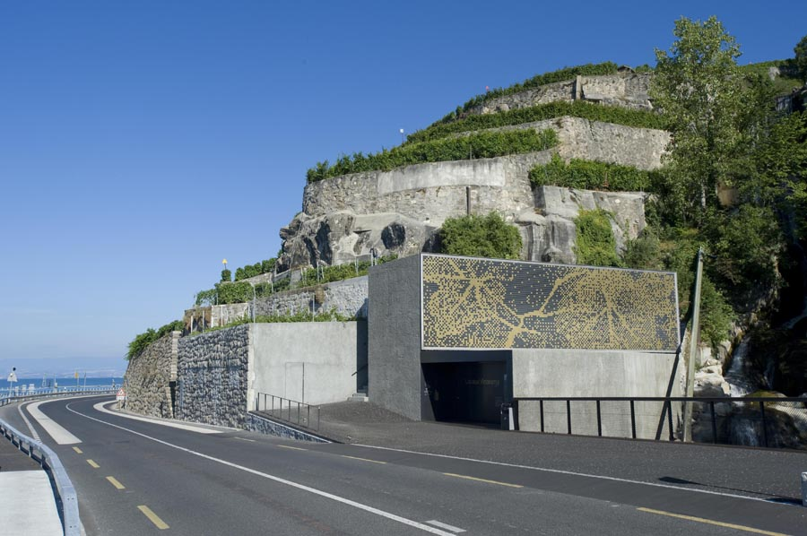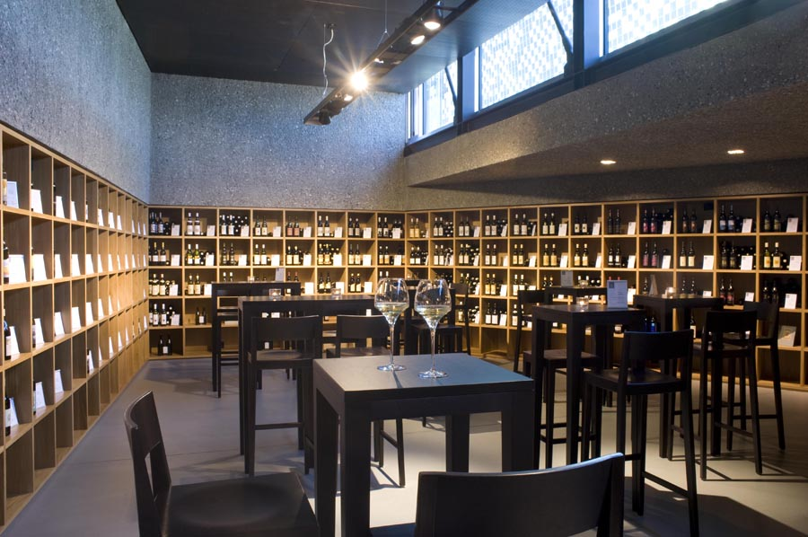

Ensuite, déplacement pour le repas à l’Auberge de Rivaz (en face du Château de Glérolles) dès 19h30, avec un menu pour l’ensemble des participants, pour un prix forfaitaire de 55.- comprenant le repas, les boissons et le café. Toutefois, les extras en fin de repas seront à la charge des consommateurs.

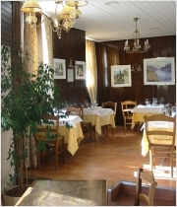

Je participerai/nous participerons
□ à la visite du Vinorama □ et au repas

Nom : ………………………. Prénom : …………………………………….

Accompagné de : ………………………………………………………………………………………

Réponse svp jusqu’au 7 novembre 2011 à Emmanuel du Marchie,
emmanuel.dumarchie@raiffeisen.ch ou En Novalette 24, 1845 Noville ou 079 834 28 52

